SSH整合

Web层 业务层 持久层

Struts spring hibernate

它们单独使用hibernate操作数据时

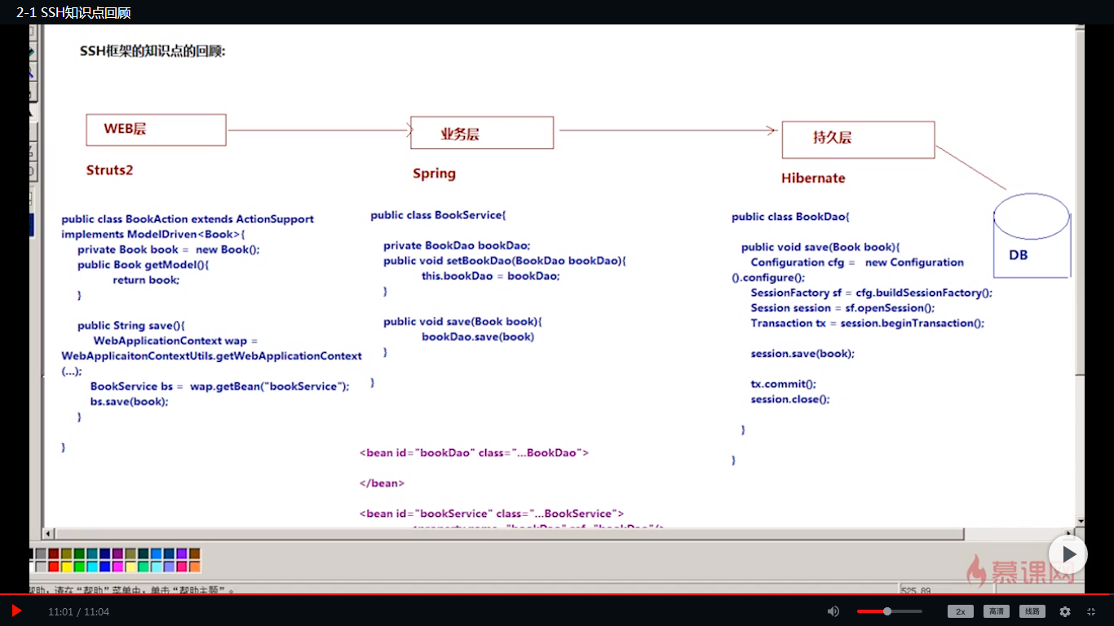一、创建web项目，引入相应的jar包(struts2 hibernate spring)

Struts2 \struts\struts-2.3.16.1\apps\struts2-blank\WEB-INF\lib—最基本的jar包

\struts\struts-2.3.16.1\lib\

struts2-convention-plugin-2.3.16.1—struts 的注解开发jar包

struts2-spring-plugin-2.3.16.1---Struts用于整合spring的jar包

hibernate \hibernate\hibernate-release-6.0.0.Alpha1

hibernate3—核心包

\lib\required—必需包

\lib\jpa-metamodel-generator—jpa

日志记录：slf4j整合log4j的jar包

数据库驱动包

Spring <https://repo.spring.io/webapp/#/home>

Artifacts选项--子菜单下的libs-release-local 选项

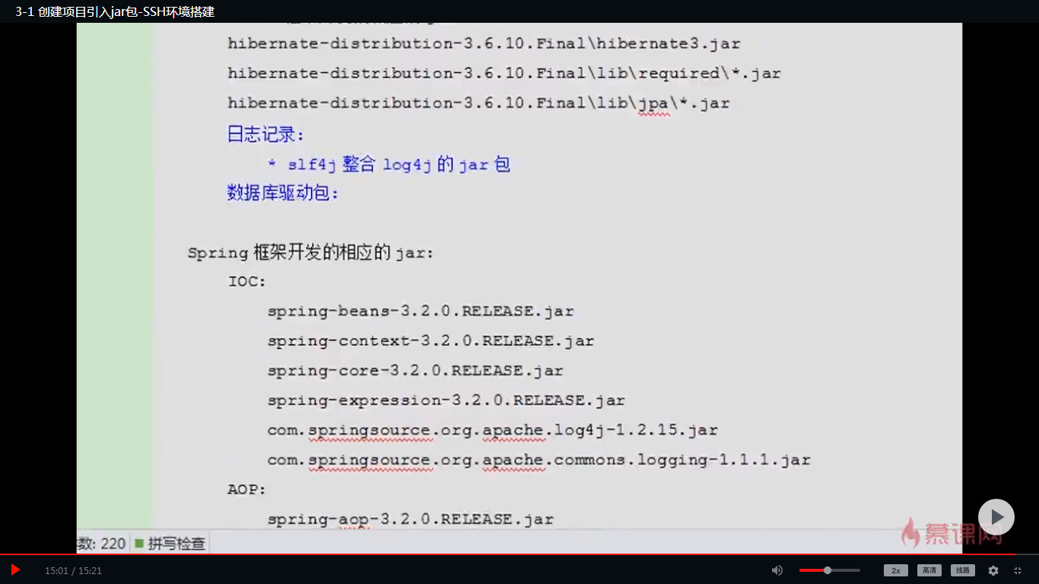

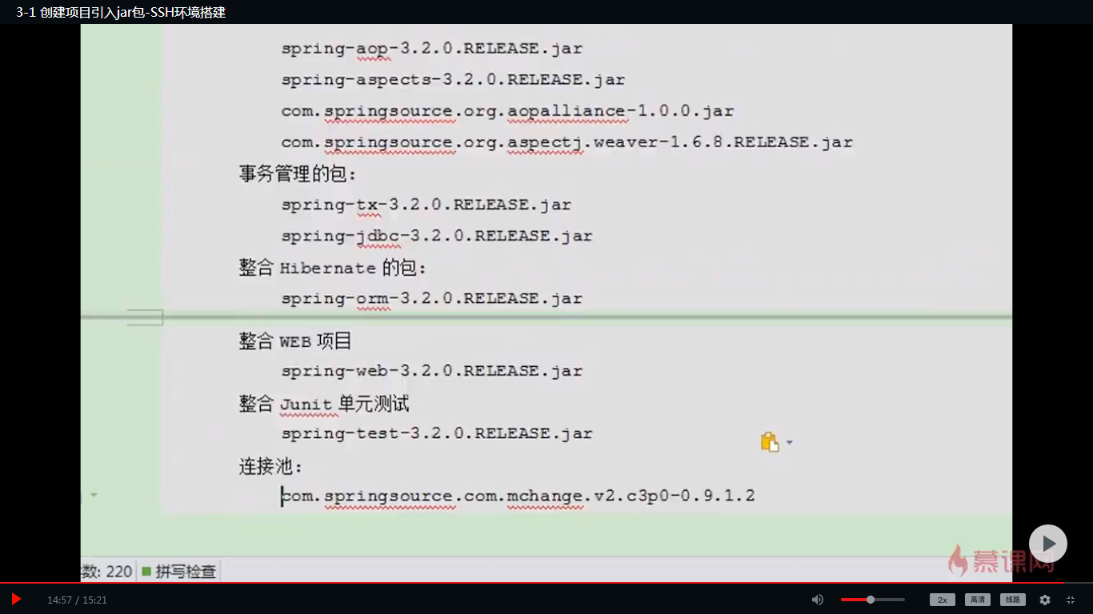

二、引入相应的配置文件

Struts

Web.xml--- struts2的核心配置 过滤器filter

<filter><!-- struts2的核心配置 过滤器-->

<filter-name>struts2</filter-name> <filter-class>org.apache.struts2.dispatcher.ng.filter.StrutsPrepareAndExecuteFilter</filter-class>

</filter>

<filter-mapping>

<filter-name>struts2</filter-name> <url-pattern>/\*</url-pattern>

</filter-mapping>

Struts.xml—src下引入 \struts\struts-2.3.16.1\apps\struts2-blank\WEB-INF\classes\struts.xml

spring

Web.xml-- spring的核心配置 监听器listener

<listener><!-- spring的核心配置 监听器和读取配置文件 --> <listener-class>org.springframework.web.context.ContextLoaderListener</listener-class>

</listener>

<context-param>

<param-name>contextConfigLocation</param-name> <param-value>/WEB-INF/applicationContext\*.xml,classpath\*:applicationContext\*.xml</param-value>

</context-param><!-- 读取配置文件 -->

Application.xml—src下

hibernate

hibernate.cfg.xml—ssh整合可省

映射文件

日志 log4j.properties—src下

三、创建包结构

Action Service Dao Model

四、创建页面(发送请求)

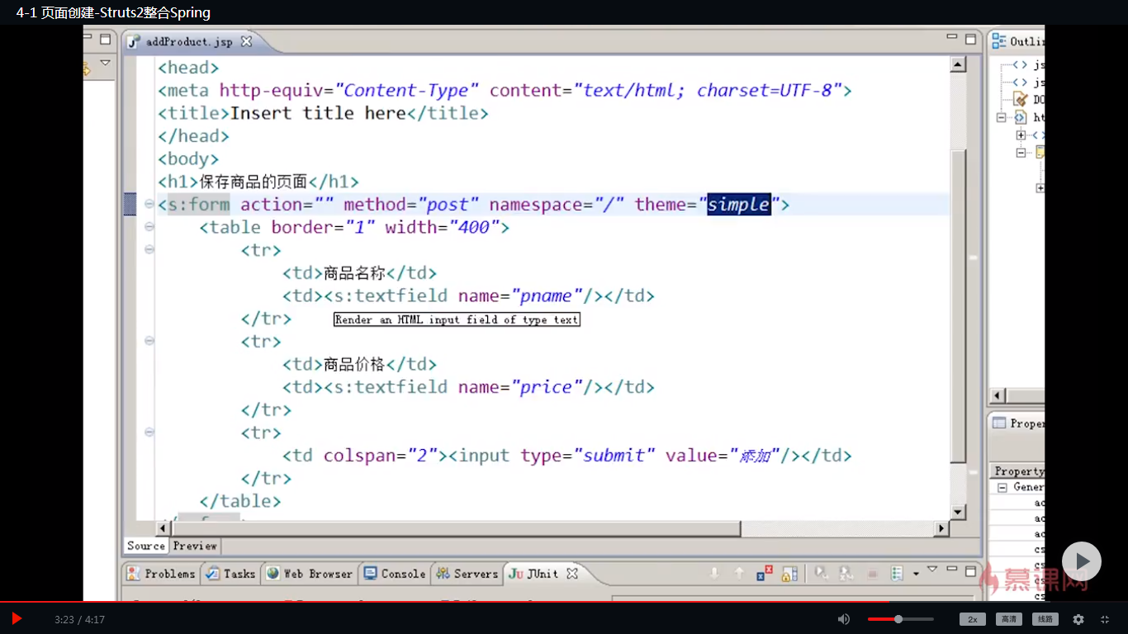

五、编写action service和dao

六、编写action service和dao

A Spring来创建service和dao，在application.xml配置

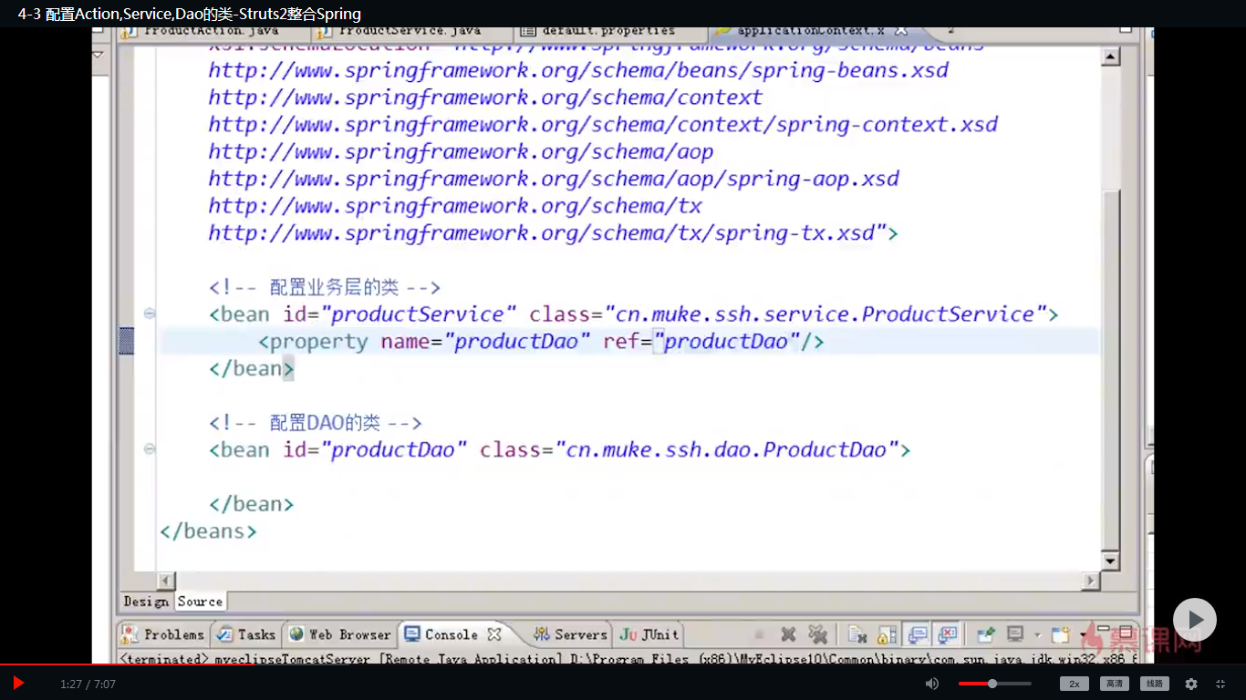

Struts和spring整合的两种方式

1 action类交由spring创建 , 在application.xml和struts.xml配置action---推荐做法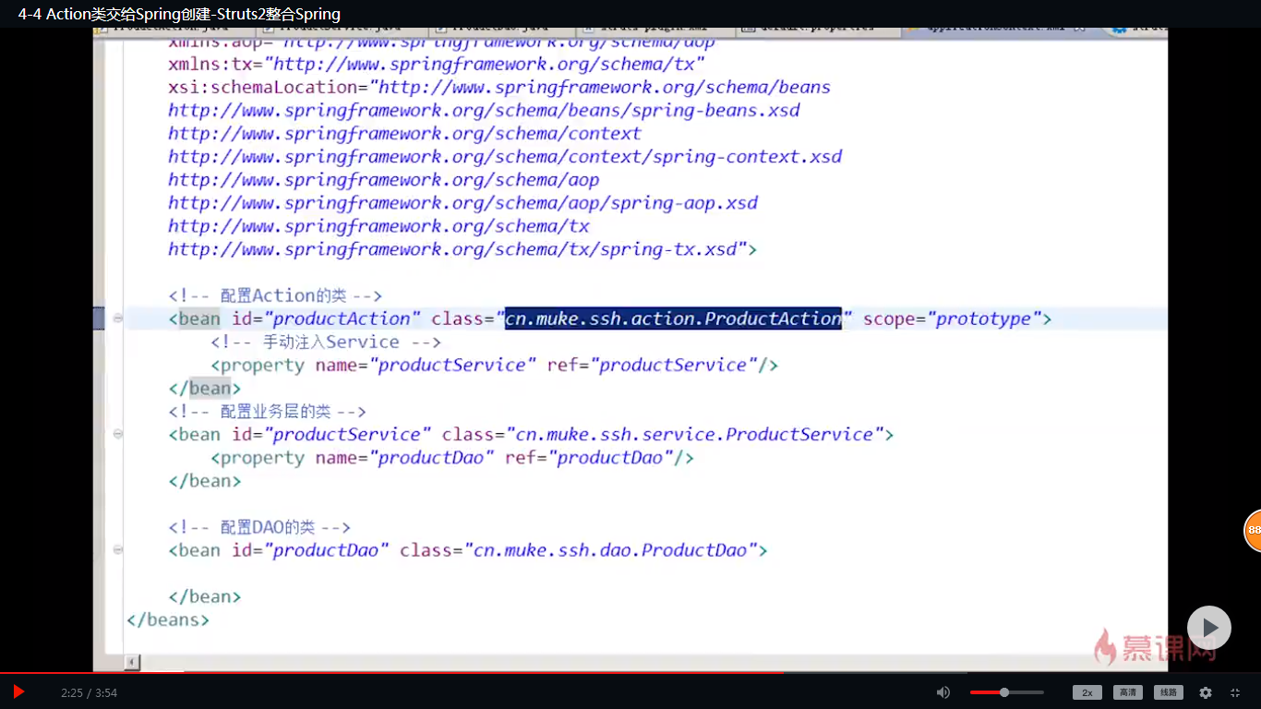

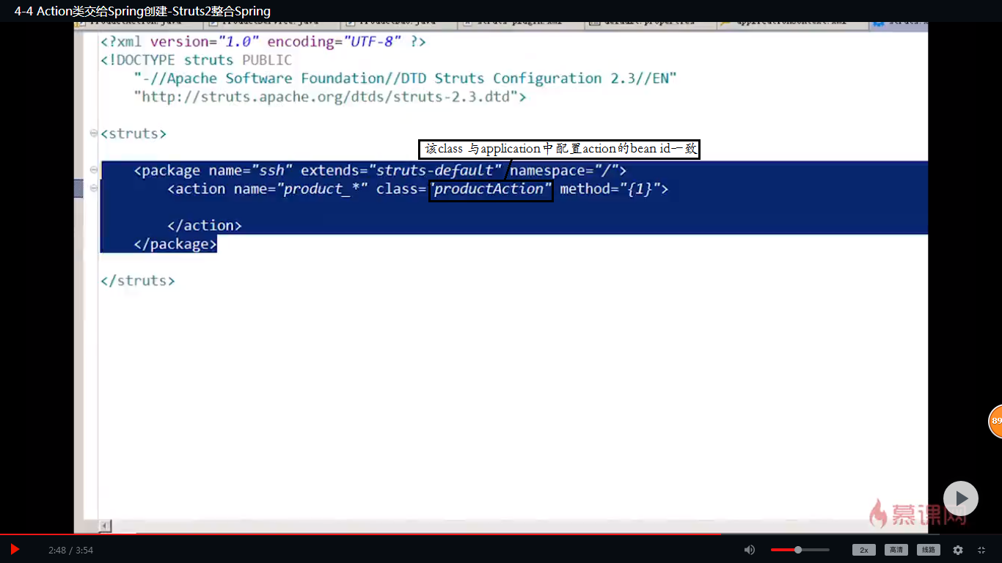

2 action类由struts2自身去创建即在struts.xml去配置

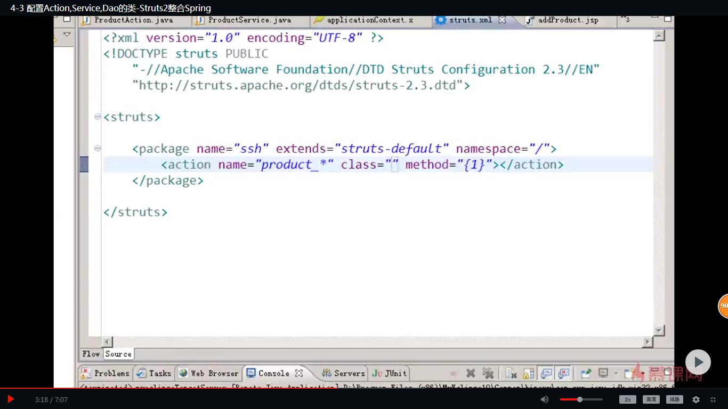

B 测试

Action—service—dao

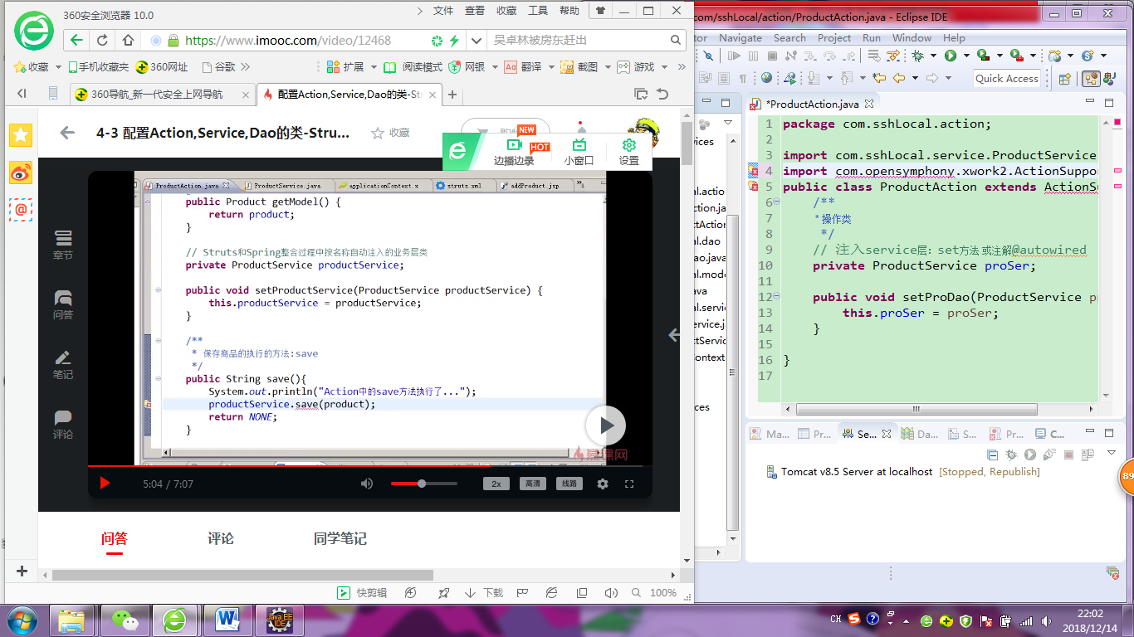 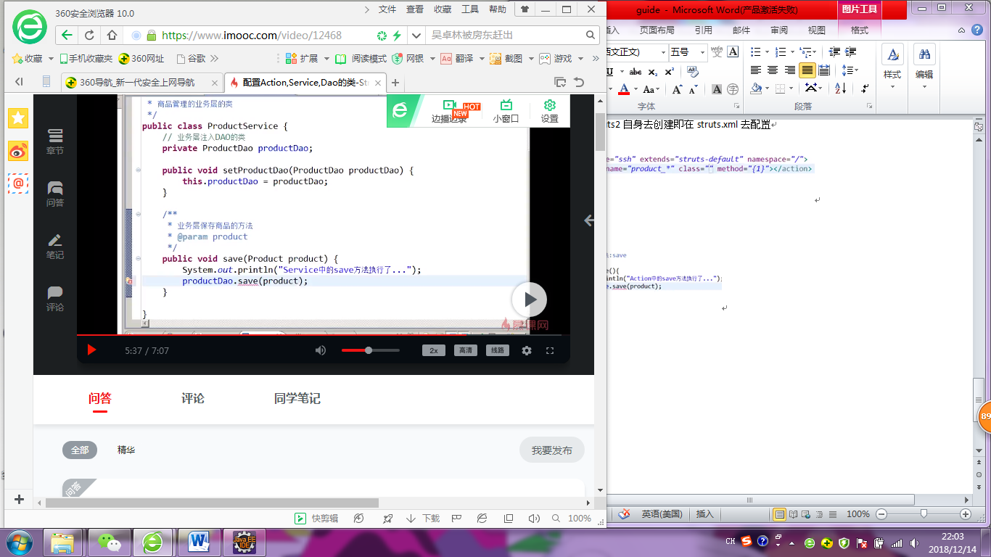 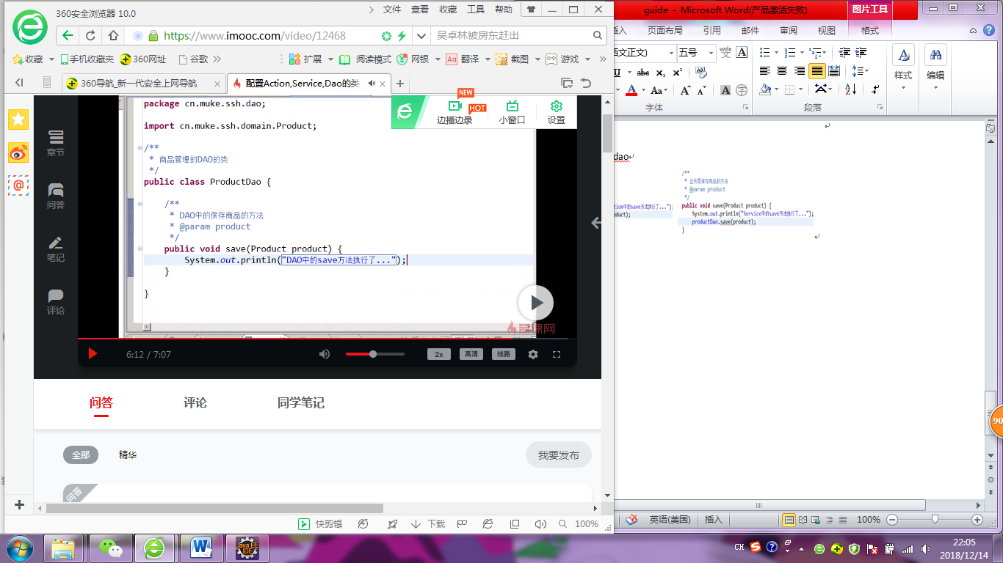

七、创建数据库，编写实体与表的映射文件

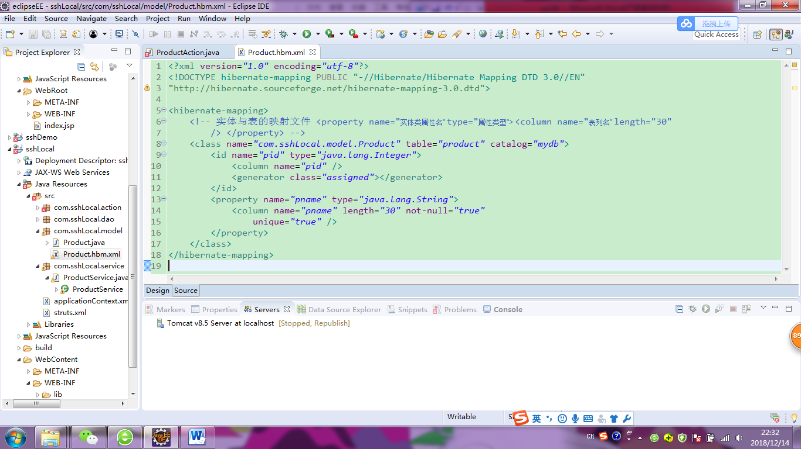

八、spring整合hibernate

之前单独的hibernate.cfg.xml

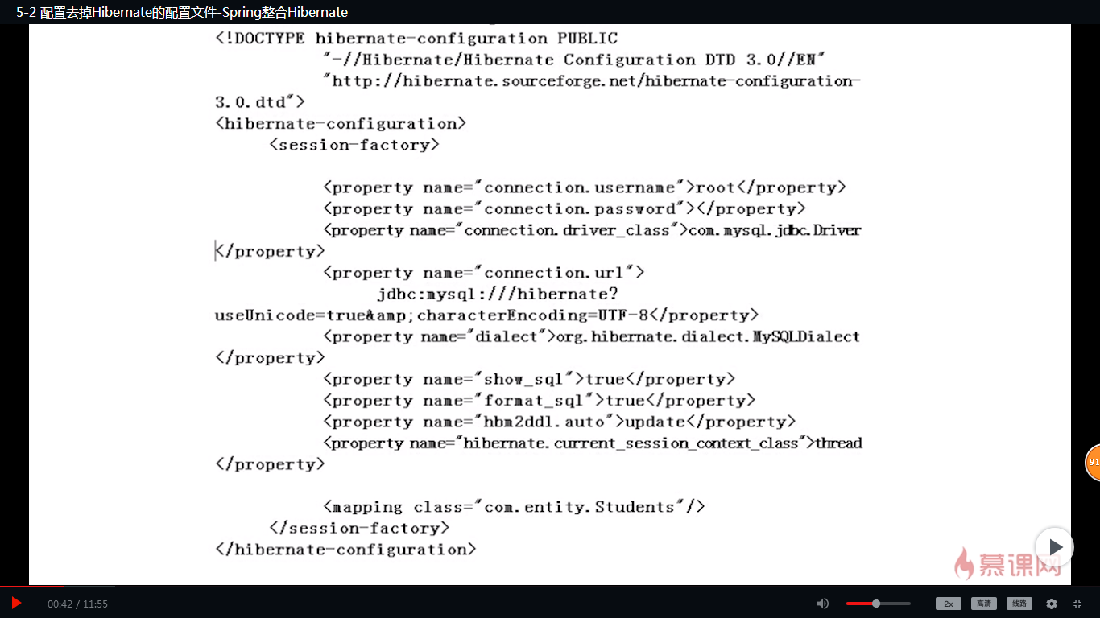

整合之后由Spring来管理

配置hibernate相关属性

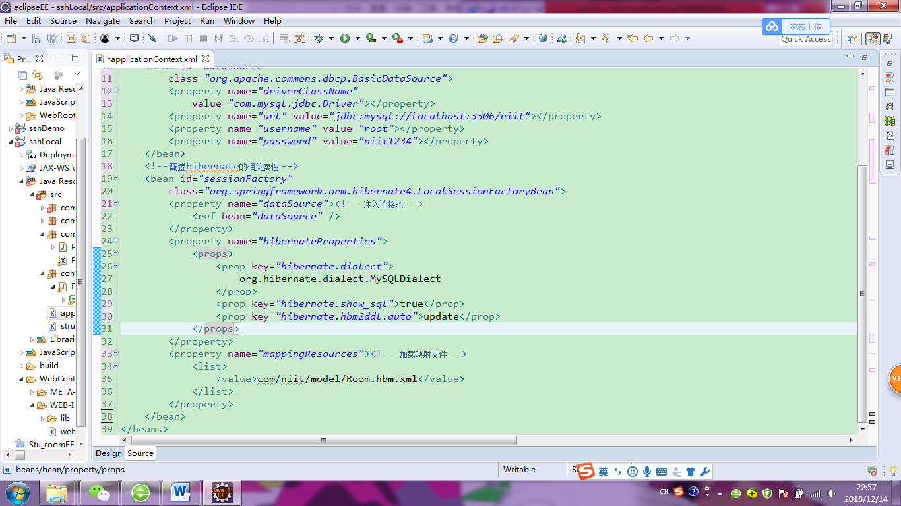

配置连接池

Jdbc.properties 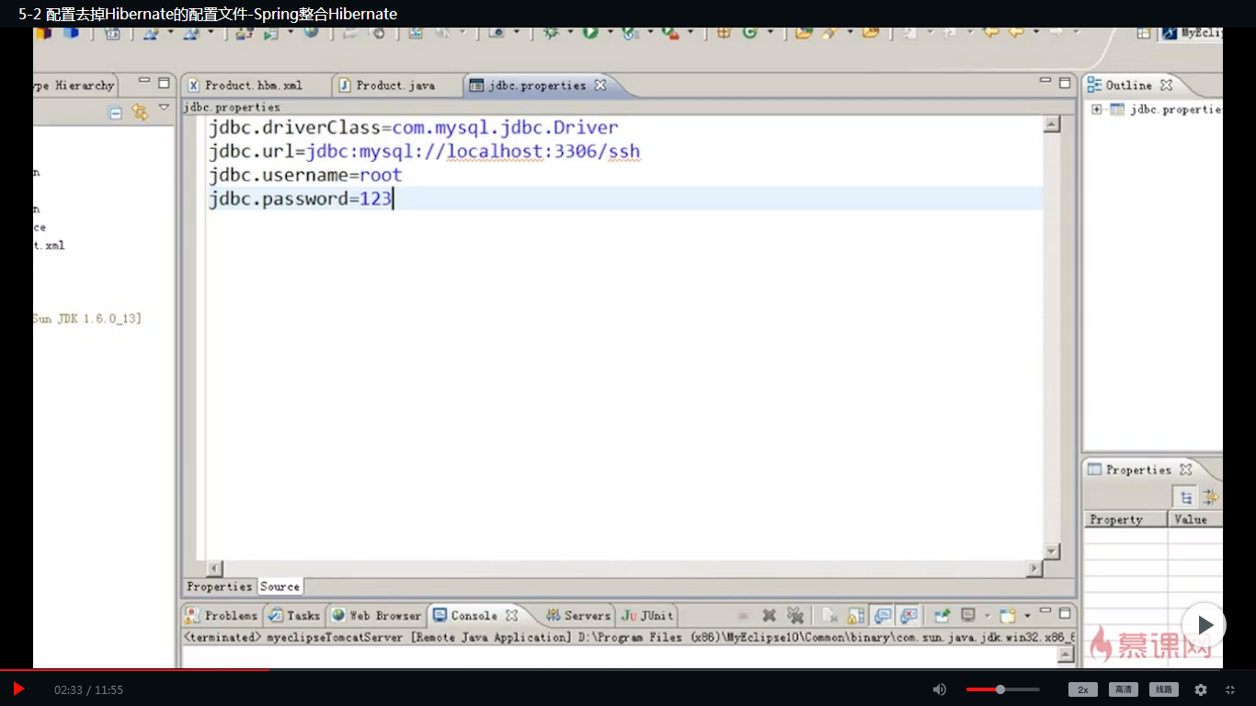

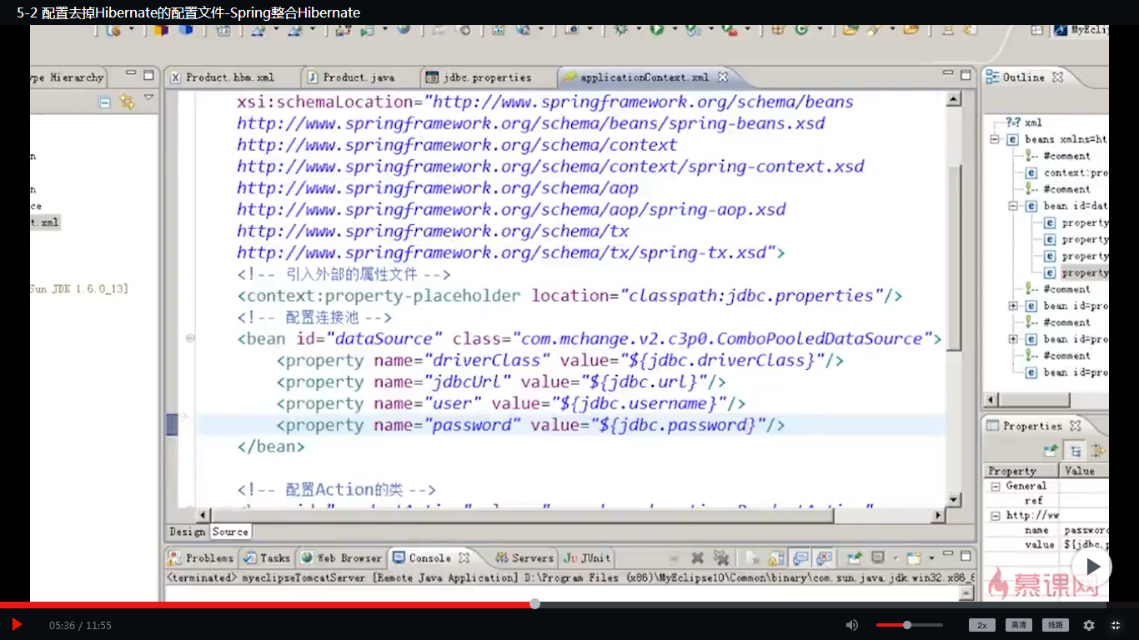

或直接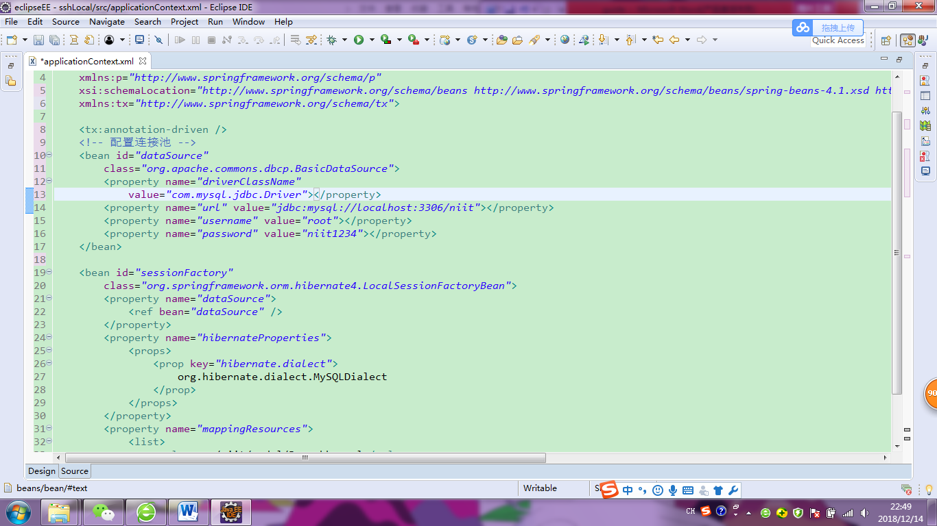

九、编写dao层

修改spring中的action配置注入sessionFactory

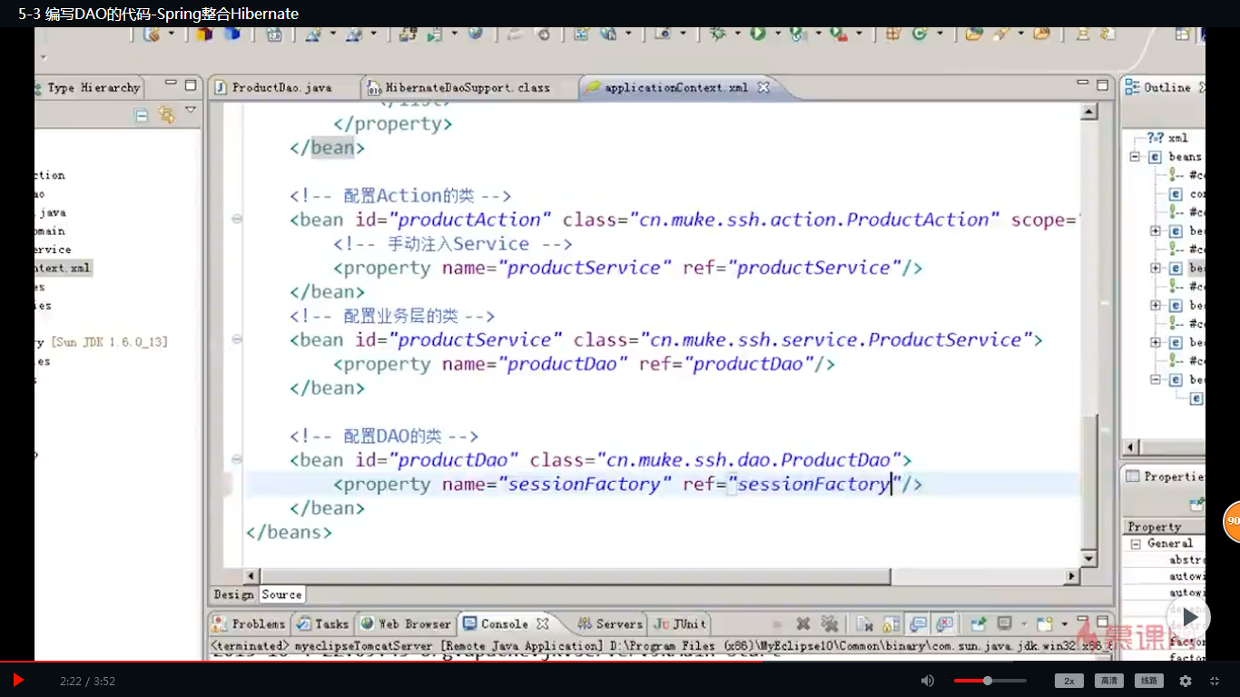

Dao层继承模板，操作数据库

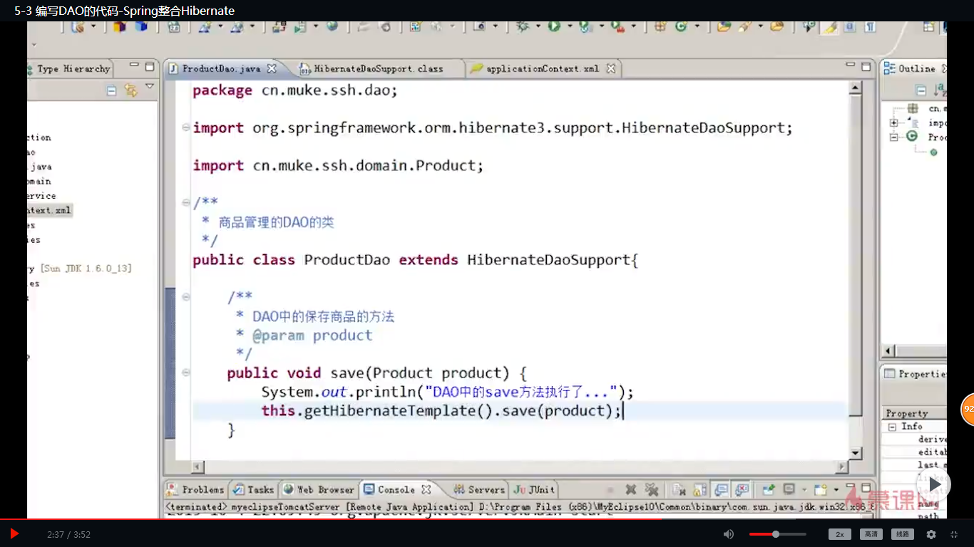

十、事务管理

Application.xml中配置

<!-- 配置事务管理器 -->

<bean id=*"transactionManager"* class=*"org.springframework.orm.hibernate3.HibernateTransactionManager"*>

<property name=*"sessionFactory"* ref=*"sessionFactory"* />

</bean>

<!-- 开启事务注解 -->

<tx:annotation-driven transaction-manager=*"transactionManager"* />

Service层加注解

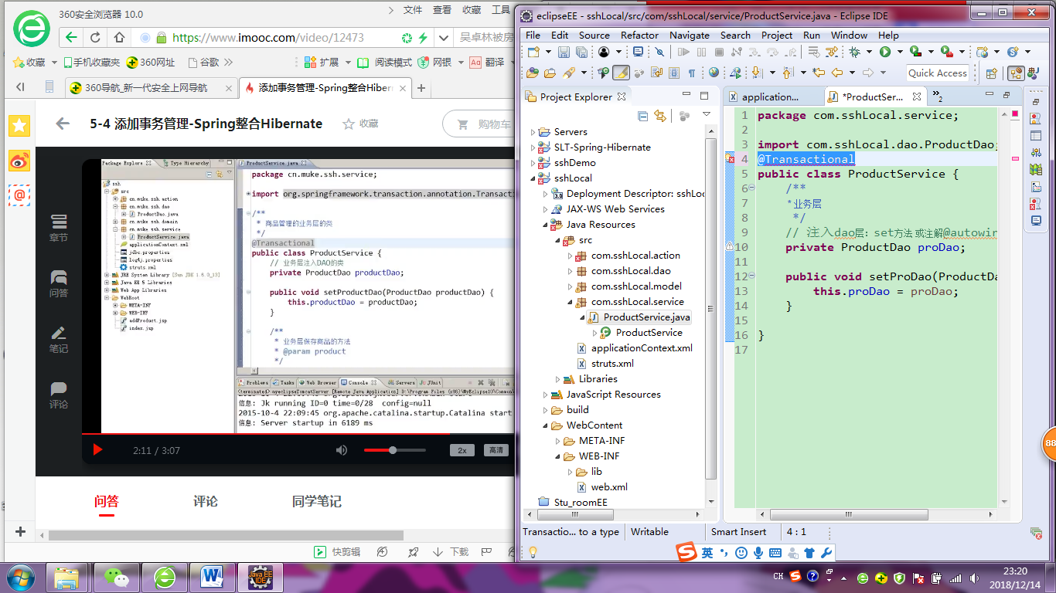

SSM整合

Web层 业务层 持久层

SpringMVC spring mybatis

一、环境搭建及项目结构

Spring jar包 SpringMVC jar包 Mybatis jar 包 Mybatis-spring jar包 数据库驱动

model存放实体类 dao存放xxMapper.java以及XxxMapper.xml

controller存放控制器 service

1. 配置文件

1Mybatis配置src/mybatis-config.xml

数据源等信息交给Spring管理即在applicationContext.xml配置数据源等信息，XxxMapper.java以及XxxMapper.xml按照原来方式处理

<configuration><!-- environments交给spring管理 typeAlias可根据需要写 -->

<mappers>

<mapper resource="com/niit/dao/RoomMapper.xml" />

</mappers>

</configuration>

2在applicationContext.xml配置数据源等信息

<bean id="dataSource"

class="org.springframework.jdbc.datasource.DriverManagerDataSource">

<property name="driverClassName" value="com.mysql.jdbc.Driver"></property>

<property name="url" value="jdbc:mysql://localhost:3306/food"></property>

<property name="username" value="root"></property>

<property name="password" value=""></property>

</bean>

<!-- 读取mybatis-config.xml文件 创建SqlSessionFactory -->

<bean id="sessionFactory" class="org.mybatis.spring.SqlSessionFactoryBean">

<property name="dataSource" ref="dataSource"></property><!-- 数据源 -->

<property name="configLocation" value="classpath:mybatis-config.xml"></property><mybatis配置文件的路径

</bean>

<bean class="org.mybatis.spring.mapper.MapperScannerConfigurer"> <!--自动扫描Mapper文件 -->

<property name="basePackage" value="com.niit.dao"></property>

<property name="sqlSessionFactory" ref="sessionFactory"></property> <!-- sqlsessionfactory -->

</bean>

<bean id="transactionManager"

class="org.springframework.jdbc.datasource.DataSourceTransactionManager">

<property name="dataSource" ref="dataSource"></property><!-- spring事务管理器 管理事务 -->

</bean>

<tx:annotation-driven transaction-manager="transactionManager" /><!-- 开启事务管理 -->

3SpringMVC配置 在web.xml中配置dispatcherServlet和在WEB-INF/下新建dispatcher-servlert.xml

<servlet>//web.xml

<servlet-name>dispatcher</servlet-name>

<servlet-class>org.springframework.web.servlet.DispatcherServlet</servlet-class>

</servlet>

<servlet-mapping>

<servlet-name>dispatcher</servlet-name>

<url-pattern>/\*</url-pattern>

</servlet-mapping>

<!--开启注解支持 springMVC 按照注解方式引用@Resource @Service等组件 -->

<mvc:annotation-driven></mvc:annotation-driven>//dispatcher-servlert.xml

<!-- 配置springMVC 自动扫描路径(包括controller service dao等) -->

<context:component-scan base-package="com.niit"></context:component-scan>

<bean class="org.springframework.web.servlet.view.InternalResourceViewResolver">

<property name="prefix" value="/WEB-INF/jsp/"></property>

<property name="suffix" value=".jsp"></property>

</bean>

1. 编写逻辑代码

Controller中注入service 接口 Service中注入dao中即mapper，所以编写业务代码mapper--.>dao--->controller（从底层到界面的过程）

Mapper.java 定义方法M1 ----> Mapper.xml 定义SQL --------> Service 接口中 定义方法M1----->

Service 实现类 定义方法 M2实现M1方法 ------------------> Controller 调用M2